**大学物理A（1）第二章作业2**

班级 姓名 学号 序号 成绩

2-38, 一颗的子弹水平射入静止在水平面上的的木块中。木块和水平面间的动摩擦因数为，子弹停在木块中而木块向前滑动了无转动）。问：（1）子弹相对于木块停止时木块的速率是多少？（2）子弹发射的速率是多少？

解：子弹射入木块过程满足水平方向动量守恒，设子弹发射速率为v0，相对木块静止时速率为v，则有

由动能定理有



计算得到：

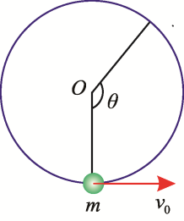

2-43, 长为的细绳的一端固定，另一端系一质量为的小球，如图所示，小球可在竖直平面内作圆周运动，若将小球在最低点处以水平初速抛出，求小球上升到什么位置时绳子开始松弛。

解：绳子开始松弛的位置对应于重力的分力无法提供做圆周运动的向心力，设此时小球的速度为v，并设小球在最低点处重力势能为零，则由机械能守恒有



由向心力公式有



求得

2-44, 一劲度系数为的弹簧，右端系一质量为物体，左端固定于墙上，置于光滑水平台面上，物体A右方放一质量为kg的物体，将、和弹簧一同压缩，然后撤去外力，求：（1）、刚脱离时的速度，（2）、脱离后，继续向右运动的最大距离。



解：（1）由机械能守恒，设、刚脱离时的速度为v，有



求得

1. 、脱离后，继续向右运动的最大距离为x，则有



求得

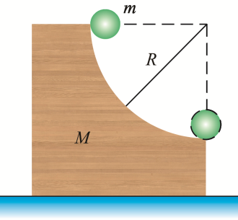

2-45, 一质量为的球，从质量为的圆弧形槽中自静止滑下，设圆弧形槽的半径为，如图所示。若所有摩擦都可忽略，求：小球刚离开圆弧形槽时，小球和圆弧形槽的速度。

解：将球和圆弧形槽看成一个系统，则在小球下落过程中整个系统满足机械能守恒和水平方向动量守恒，设小球刚离开圆弧形槽时，小球的速度为v，圆弧形槽的速度为V，有



求得